Лабораторна робота №7
ДОСЛІДЖЕННЯ МЕТОДІВ НЕКОНТРОЛЬОВАНОГО НАВЧАННЯ
Мета: використовуючи спеціалізовані бібліотеки та мову програмування Python дослідити методи неконтрольованої класифікації даних у машинному навчанні.

Хід роботи

Завдання 2.1. Кластеризація даних за допомогою методу k-середніх
Провести кластеризацію даних методом k-середніх. Використовувати файл вхідних даних: data_clustering.txt.

Лістинг коду:
import numpy as np
import matplotlib.pyplot as plt
from sklearn.cluster import KMeans
from sklearn import metrics
# Завантажимо вхідні дані з файлу.
X = np.loadtxt('data_clustering.txt', delimiter=',')
# Щоб застосувати k-середніх необхідно задати кількість кластерів
num_clusters = 5
# Візуалізуйте вхідні дані, щоб побачити, як виглядає розподіл
plt.scatter(X[:, 0], X[:, 1])
plt.title('Вхідні дані')
plt.xlabel('Feature 1')
plt.ylabel('Feature 2')
plt.show()
plt.figure()
plt.scatter(X[:, 0], X[:, 1], marker='o', facecolors='none', edgecolors='black', s=80)
x_min, x_max = X[:, 0].min() - 1, X[:, 0].max() + 1
y_min, y_max = X[:, 1].min() - 1, X[:, 1].max() + 1
plt.title('Вхідні дані')
plt.xlim(x_min, x_max)
plt.ylim(y_min, y_max)
plt.xticks(())
plt.yticks(())
# Створення об'єкту KMeans
kmeans = KMeans(init='k-means++', n_clusters=num_clusters, n_init=10)
# Навчимо модель k-середніх на вхідних даних.
kmeans.fit(X)
# Щоб візуалізувати межі, ми маємо створити сітку точок та обчислити модель на всіх вузлах сітки. Визначимо крок сітки.
step_size = 0.01
# Далі визначимо саму сітку і переконаємось в тому, що вона охоплює всі вхідні значення.
# Відображення точок сітки
x_min, x_max = X[:, 0].min() - 1, X[:, 0].max() + 1
y_min, y_max = X[:, 1].min() - 1, X[:, 1].max() + 1
x_vals, y_vals = np.meshgrid(np.arange(x_min, x_max, step_size), np.arange(y_min, y_max, step_size))
# Спроектуємо результати всіх точок сітки, використовуючи навчену модель k-середніх.
# Передбачення вихідних міток для всіх точок сітки
output = kmeans.predict(np.c_[x_vals.ravel(), y_vals.ravel()])
# Відобразіть на графіку вихідні значення та виділіть кожну область своїм кольором.
# Графічне відображення областей та виділення їх кольором
output = output.reshape(x_vals.shape)
plt.figure()
plt.clf()
plt.imshow(output, interpolation='nearest',
extent=(x_vals.min(), x_vals.max(),
y_vals.min(), y_vals.max()),
cmap=plt.cm.Paired, aspect='auto',
origin='lower')
# Відобразіть вихідні дані на виділених кольором областях.
# Відображення вихідних точок
plt.scatter(X[:, 0], X[:, 1], marker='o', facecolors='none',
edgecolors='black', s=80)
# Відобразіть на графіку центри кластерів, отримані з використанням методу k-середніх.
# Відображення центрів кластерів
cluster_centers = kmeans.cluster_centers_
plt.scatter(cluster_centers[:, 0], cluster_centers[:, 1],
marker='o', s=210, linewidths=4, color='black',
zorder=12, facecolors='black')
x_min, x_max = X[:, 0].min() - 1, X[:, 0].max() + 1
y_min, y_max = X[:, 1].min() - 1, X[:, 1].max() + 1
plt.title('Границя кластерів')
plt.xlim(x_min, x_max)
plt.ylim(y_min, y_max)
plt.xticks(())
plt.yticks(())
plt.show()

Результат виконання:

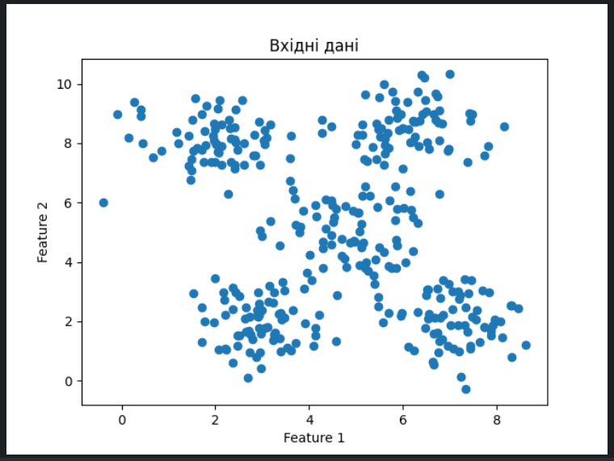

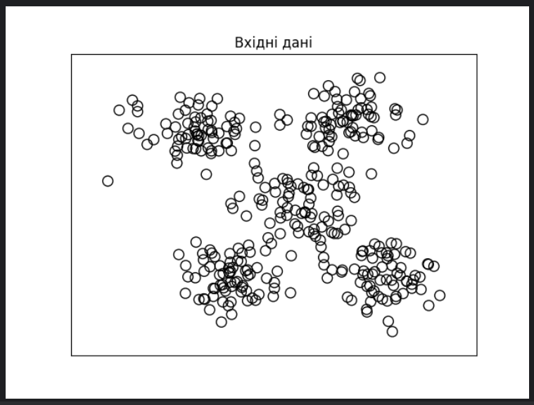

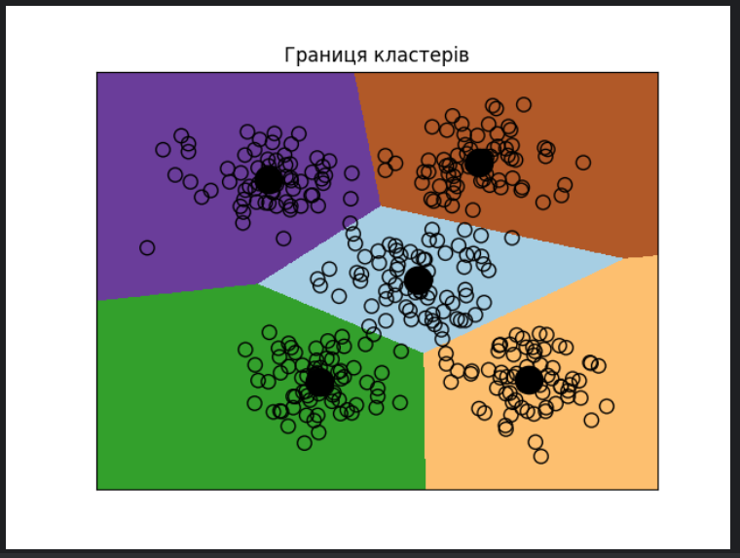

Висновок: використовуючи спеціалізовані бібліотеки та мову програмування Python дослідив методи неконтрольованої класифікації даних у машинному навчанні.

